AluAkustik Revisionsklappe

Upmann

Eigenschaften

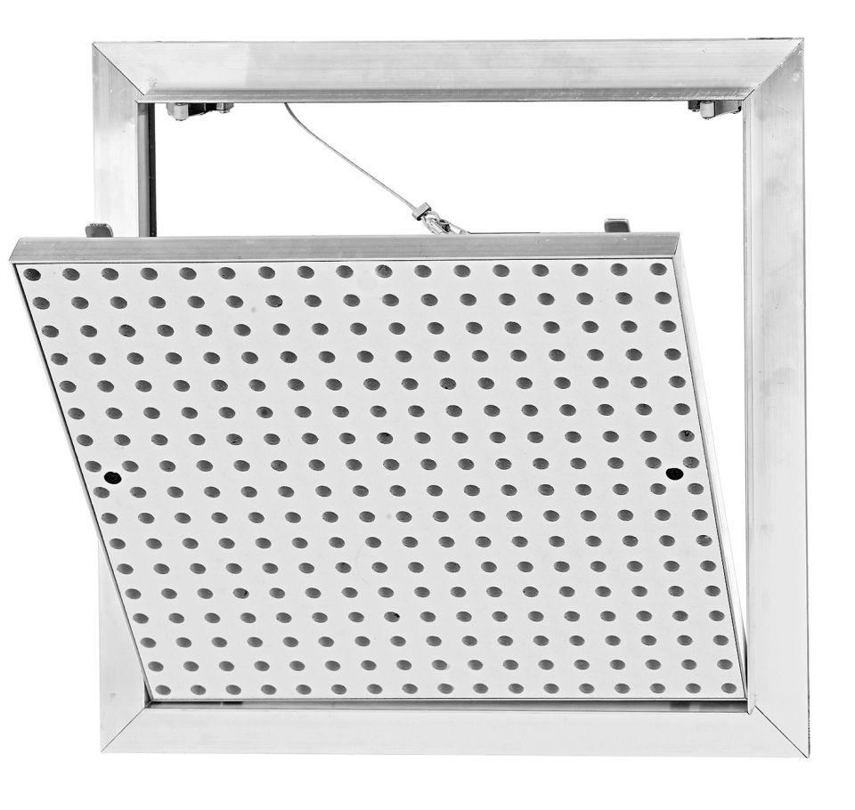

Farbton

schwarz, weiß

Oberfläche

verzinkt

Werkstoff

Aluminium

Breite (mm)

200,00 - 600,00

Einbaubreite (mm)

202,00 - 604,00

Einbauhöhe (mm)

202,00 - 604,00

Höhe (mm)

200,00 - 600,00

Verschließtechnik

Schnäpperverschluss

Anzahl der Verschlüsse

2,00

Breite Türblatt (mm)

197,00 - 599,00

Höhe Türblatt (mm)

197,00 - 599,00

Rahmenaußenmaß A (mm)

255, 257, 357, 363, 453, 457, 557, 561, 651, 657

Rahmenaußenmaß B (mm)

255, 257, 357, 363, 453, 457, 557, 561, 651, 657

Rahmen Innenmaß / Lichte Weite A

199, 201, 301, 307, 397, 401, 501, 505, 595, 601

Rahmen Innenmaß / Lichte Weite B

171, 173, 273, 279, 369, 373, 473, 477, 567, 573

Durchgangsmaß (mm)

264, 281, 405, 433, 547, 561, 688, 713, 829, 841

Türblatt aushängbar

Ja

Lochung

8/18er Lochung quadratisch, 8/18er Lochung rund, 12/25er Lochung rund, 12/25er Lochung quadratisch